Занятие в специализированном кабинете школы по ПДД

«От теории к практике»

6 февраля состоялась встреча воспитанников группы общеразвивающей направленности от 5-ти до 6-ти лет №16 «Ромашка» с юными инспекторами дорожного движения из отряда ЮИД МБОУ СОШ №6.
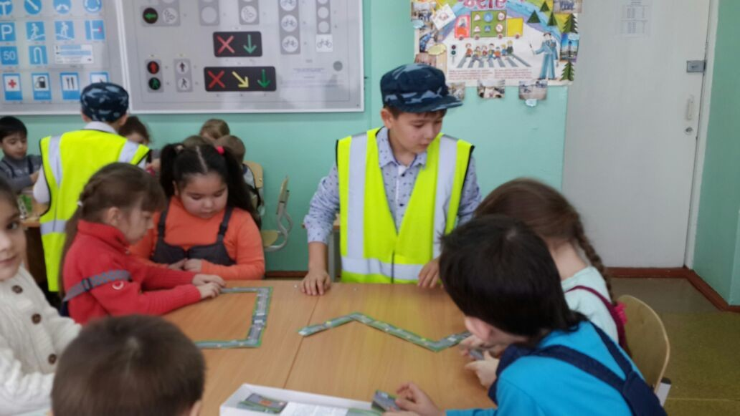
В процессе обучения детей правилам дорожного движения нельзя ограничиваться лишь словесными объяснениями. Значительное место должно отводиться практическим формам обучения: наблюдению, экскурсиям, целевым прогулкам, во время которых дети могут изучать на практике правила для пешеходов, наблюдать дорожное движение, закреплять ранее полученные знания по правильному поведению на дороге.
Юные инспектора дорожного движения МБОУ СОШ №6 - первые помощники педагогов детского сада «Родничок» в воспитании грамотных пешеходов.
Экскурсия в специализированный кабинет школы была направлена на закрепление представлений детей о проезжей части, осевой линии. С помощью увлекательных заданий дошкольники познакомились с перекрестком, некоторыми дорожными знаками, получили более полные знания о правилах для пешеходов и пассажиров, а также наблюдали за сигналами светофора. Дошкольники закрепляли умения ориентироваться в окружающей обстановке, ее изменениях, правильно реагировать на них. Детям дали возможность посидеть за рулем автомобиля, включить проблесковые маячки и специальный звуковой сигнал.
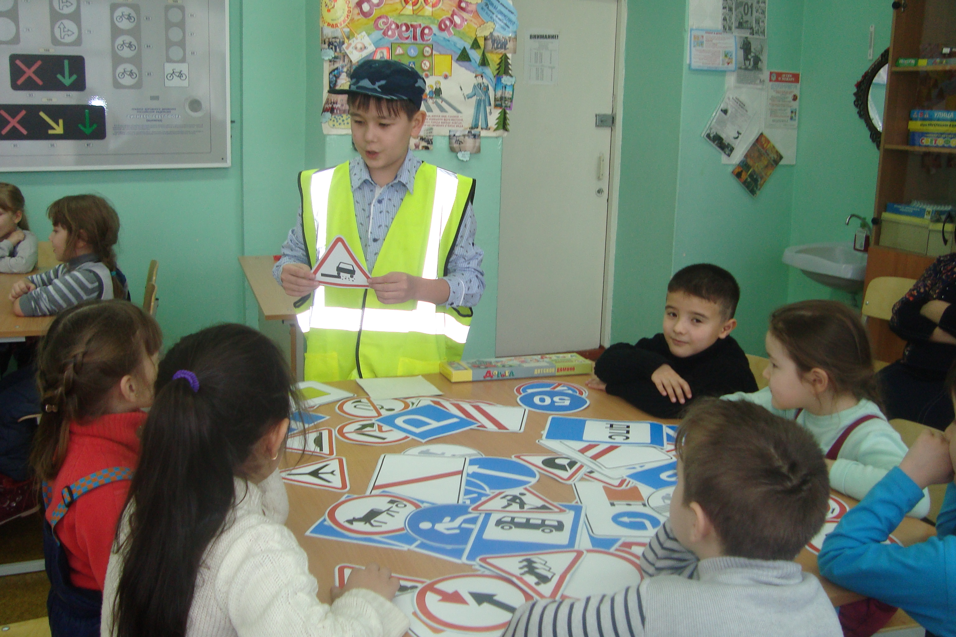
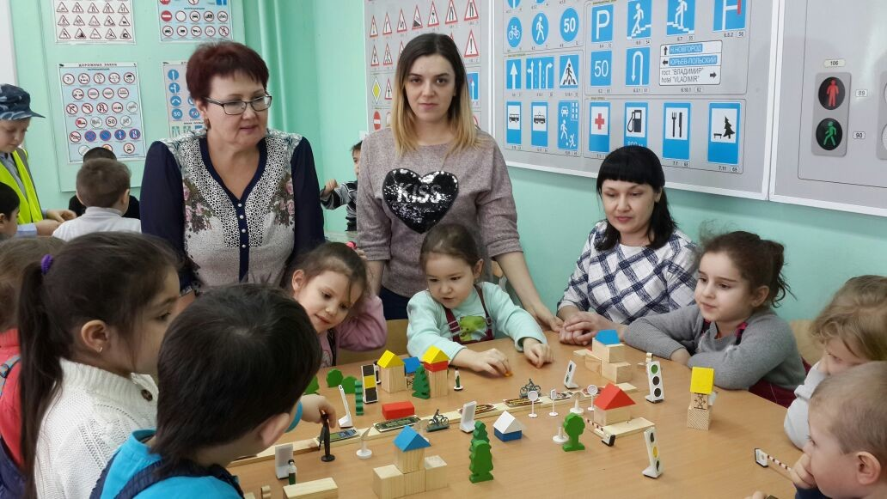
Мальчишки и девчонки во время экскурсии узнали много интересного и нового, получили огромные впечатления и положительные эмоции.
Встреча дошкольников с юными инспекторами дорожного движения оказалась познавательной, увлекательной, а самое главное полезной!
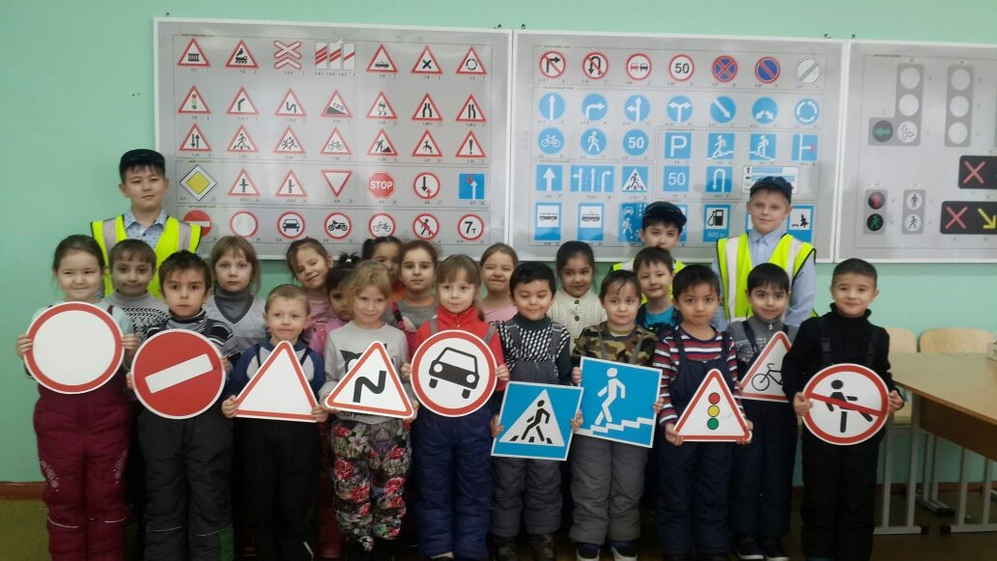

Ишдавлетова Гульназ Салимовна, воспитатель

